Урок кубановедения №8 в 5 классе

Дата: 20.10.2022
Технологическая карта
Тема | Дольменная культура
Цель | Познакомить учащихся с мегалитическими памятниками Кубани.
Задачи | 1. Выяснить, что собой представляла эпоха мегалита и чем она была представлена на территории нашего края.  2. Продолжить формирование у учащихся умения прослеживать причинно-следственные связи в историческом процессе.  3. Воспитывать интерес к древней истории и культуре родного края.
Формируемые УУД | Личностные: - учебно-познавательный интерес к новому учебному материалу и способам решения новой частной задачи  Регулятивные: – формулировать учебную задачу урока; понимать и толковать исследовательские задачи, стоящие перед группой; планировать работу в группе; определять свои обязанности (свой вклад в общую работу), оценивать результаты работы в группе.  Познавательные: - определять цель, проблему в деятельности.  Коммуникативные: - участвовать в диалоге с товарищами по группе, обсуждать различные идеи и мнения, бесконфликтно дискутировать.
Тип урока | Комбинированный.
Ресурсы | Кубановедение. 5-й класс: учебник. Краснодар. 2018, Методическое пособие для учителя. Краснодар 2017, Мультимедийное оборудование. Видеофильм «История Кубани».
Основные понятия | Легенда, дольмен, испы, склеп.
Этапы урока | Задачи этапа | Деятельность учителя | Деятельность учащихся | УУД
I.Организационный момент | Создать условия для возникновения у учащихся внутренней потребности включения в учебную деятельность.  Проверка домашнего задания. | Проверяет готовность обучающихся к уроку и перечисляет этапы учебной деятельности. | Включаются в учебный процесс.
II.Актуализация опорных знаний |  | Проверка домашнего задания, воспроизведение и коррекция опорных знаний учащихся.  Предлагает учащимся написать название предметов, найденных в Майкопском кургане.  Организует работу по составлению кроссворда «Майкопская и ямная археологические культуры»  Предлагает ответить на следующие вопросы и задания:  - где впервые были обнаружены памятники ямной культуры?  - почему находки из Майкопского кургана получили мировую известность?  - назовите самые известные поселения племен майкопской культуры?  -кто из кубанских археологов исследовал Майкопский курган?  - какой метал кроме меди использовали племена майкопской культуры?  - почему культура имеет названия «ямная»  - где впервые были открыты памятники этой культуры? | Составляют кроссворд.
III. Изучение нового материала  (Постановка проблемного вопроса) | Обеспечение мотивации учения детьми, принятия ими целей урока | 1. Обратите внимание на выделенные буквы? Какое у вас получилось слово?  Фиксирует на доске тему урока: «Дольменная археологическая культура».  2. Проводит беседу. Предлагает учащимся: - опираясь на знания по окружающему миру, вспомнить определение понятия “легенда”; -предположить, с какими легендами предстоит познакомиться на уроке Сегодня нам предстоит дать ответы на следующие вопросы:  1. Что гласят легенды о дольменах?  2. Что такое ДОЛЬМЕН?  3. Из каких материалов строили ДОЛЬМЕНЫ?  4. Для каких целей возводили?  5. Типы ДОЛЬМЕНОВ (сколько и какие?) | 1.Примерные ответы учащихся. ЛЕГЕНДА: сказание, записанное предание - одна из разновидностей несказочного прозаического фольклора;  -письменное предание о каких-нибудь исторических событиях или личностях | Регулятивные УУД: - определять цель, проблему в деятельности: учебной и жизненно- практической (в т.ч. в своих проектах). -выдвигать версии.
VI. Поиск решения проблемы (открытие нового знания). | Обеспечение восприятия, осмысления и первичного запоминания детьми изучаемой темы: | Демонстрация видео фильма «История Кубани» с комментариями учителя.  Предлагает прочитать текст учебного пособия стр.32 и ответить на вопрос 3 на стр.38  Для отработки терминов проводит работу в рабочей тетради. | Анализируют изображение на стр. 34-35 учебного пособия и делают выводы. | Коммуникативные УУД:  -создавать устные варианты для решения разных задач общения – с помощью и самостоятельно.  Познавательные УУД:  - владеть смысловым чтением – самостоятельно вычитывать фактуальную информацию;
VI. Закрепление изученного материала | Выявление качества и уровня усвоения знаний и способов действий, а также выявление недостатков в знаниях и способах действий, установление причин выявленных недостатков |  | Заполняют таблицу  Дополните схему: Занятия племен дольменной культуры  ↓ ↓ ↓
  Тип дольмена | Характеристика
  Плиточный
  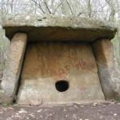
   | Одна или несколько стьен. Сложенных из нескольких плит или камней. 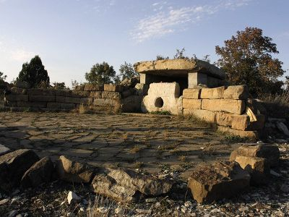
  Дольмен монолит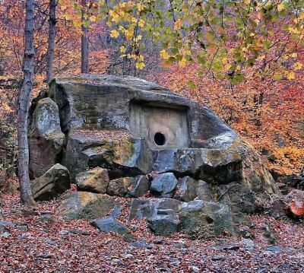
   | Выбитые целиком, но перекрытые отдельной плитой. 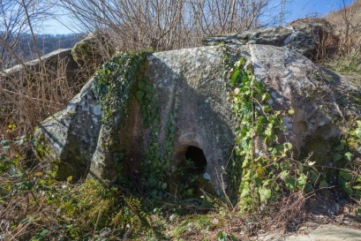
VII. Подведение итогов урока. Рефлексия | Инициировать рефлексию детей по их собственной деятельности и взаимодействия с учителем и другими детьми в классе | - Дольмены принесли Западному Кавказу мировую археологическую известность, включены во все энциклопедии, стали предметом научной зависти зарубежных археологов и гордости отечественных. Однако репутация памятников мирового класса не спасает их от варварского отношения туристов, экскурсантов, местных жителей. Сотни дольменов уничтожались при строительстве дорог, карьеров, жилья, во время лесоразработок и военных учений, планировании сенокосов, садов и огородов, разрушены кладоискателями.  - Я прошу вас оценить наш урок и поднять следующий смайлик:  Красный – мне было трудно, я плохо понял тему.  Жёлтый – я затрудняюсь ответить, так как у меня возникли вопросы по изученному материалу. Зелёный - мне урок понравился, было очень интересно и познавательно. Выставление оценок. | Учащиеся анализируют урок | Личностные УУД:  -осознавать и проявлять себя гражданином России, Кубани в добрых словах и делах – объяснять важность сохранения и бережного отношения к историческим памятникам архитектуры Кубани.
VIII .Домашнее задание | Обеспечить понимание содержания | Прочитать § 5 Подготовить макет дольмена  (возможна групповая работа) |  | Познавательные УУД: Анализировать, обобщать полученную информацию

